Załącznik nr 3.1 do SIWZ
FORMULARZ PROPOZYCJI KONCEPCJI BADANIA

- Opis zastosowania wymaganego minimum metodologicznego

- Odtworzenie i ocena teorii zmiany interwencji na poziomie RPOWP 2014-2020 i na poziomie LSR - opis propozycji koncepcji ewaluacji opartej na teorii (TBE)
Wykonawca konstruując koncepcję ewaluacji opartej na teorii, oprze się na zaprezentowanym modelu logicznym interwencji publicznej:
Rysunek 1. Model logiczny interwencji publicznej
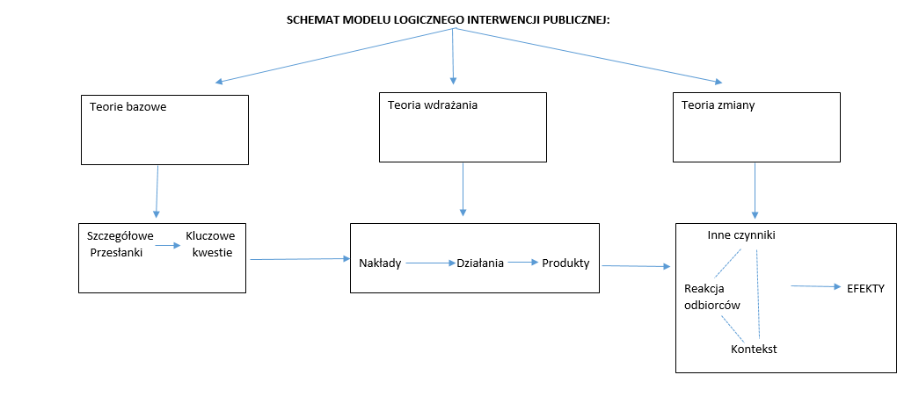

Opracowano na podstawie: B. Ledzion, K. Olejniczak, J. Rok, Jak wzmacniać organizacyjne uczenie się w administracji rządowej, Wydawnictwo Naukowe SCHOLAR, Warszawa 2014, s.25, dostępny w Internecie: http://www.euroreg.uw.edu.pl/pl/publikacje,jak-wzmacniac-organizacyjne-uczenie-sie-w-administracji-rzadowej.

i przedstawi w ofercie propozycję analizy teorii interwencji podjętej na poziomie regionu i na poziomie wybranych LSR w kontekście dążenia
do zapewnienia trafnego systemu wdrażania RLKS oraz wstępnego pomiaru skuteczności zastosowanej koncepcji wdrażania tego instrumentu, tj.:

- Zaproponuje koncepcję podejścia do ewaluacji opartej na teorii.
- Określi i opisze propozycję podejścia metodologicznego do teorii bazowych (przesłanek interwencji) uwzględniając: przesłanki szczegółowe i kwestie kluczowe dla interwencji;
- Określi i opisze propozycję podejścia metodologicznego do teorii wdrażania, uwzględniając w koncepcji analizę nakładów, działań i produktów,
- Określi i opisze propozycję podejścia metodologicznego do przesłanek interwencji uwzględniając: przesłanki szczegółowe i kwestie kluczowe dla interwencji;
- Określi i opisze propozycję podejścia metodologicznego do teorii zmiany – oczekiwanych efektów;
- Umiejscowi w modelu i podda analizie system wdrażania instrumentu RLKS na poziomie regionu i na poziomie wybranych LSR wraz ze wstępną oceną skuteczności wdrażania tego instrumentu.;

UWAGA! W konstruowaniu propozycji koncepcji analizy pomocne będzie posiłkowanie się listą zagadnień, które będą weryfikowane podczas oceny oferty, opisanych w FORMULARZU PROPOZYCJI KONCEPCJI BADANIA oraz w FORMULARZU OCENY KONCEPCJI BADANIA.

OPIS koncepcji ewaluacji opartej na teorii na poziomie regionu i na poziomie wybranych LSR:

- Opis metodyki oceny jakościowej mechanizmów wdrażania RLKS wchodzących w skład wymaganego minimum badawczego

- Analiza Desk Research dokumentów źródłowych

- Opis koncepcji badania:

Wykonawca opisze koncepcję badania posługując się schematem określonym w Tabeli 1.

UWAGA! Obowiązkiem Wykonawcy jest pozyskanie odpowiedzi na wszystkie pytania badawcze. Oznacza to, że Wykonawca jest zobligowany do zaproponowania metodyki pozyskania odpowiedzi na wszystkie pytania badawcze, w zakresie możliwym do pozyskania, wynikającym z modelu logicznego interwencji.
W celu potwierdzenia uzyskania odpowiedzi na wszystkie pytania badawcze, Wykonawca powinien przedstawić zestawienie metod/technik badawczych przyporządkowanych do poszczególnych pytań badawczych, wg wzoru:

 | Metoda/technika badawcza
 | (nazwa metody/ techniki)……………… | (nazwa metody/ techniki)……………… | (nazwa metody/ techniki)……………… | (nazwa metody/ techniki)……………… | (nazwa metody/ techniki)……………… | (nazwa metody/ techniki)………………
MODUŁ I
Cel szczegółowy 1. Ocena trafności rozwiązań/mechanizmów wdrażania RLKS przyjętych na poziomie regionalnym.
Pytanie 1
Pytanie 2
(…)
Pytanie 8
Cel szczegółowy 2. Ocena trafności rozwiązań/mechanizmów wdrażania RLKS przyjętych w wybranych lokalnych strategiach rozwoju na przykładzie 6 case studies.
Pytanie 9
Pytanie 10
(…)
Pytanie 18
MODUŁ II
Cel szczegółowy 3. Wstępna ocena rezultatów wdrażania instrumentu RLKS na przykładzie analizowanych case studies.
Pytanie 19
Pytanie 20
(…)
Pytanie 36

Niezaproponowanie przez Wykonawcę metodyki pozyskania odpowiedzi na wszystkie pytania badawcze, w zakresie możliwym do pozyskania, wynikającym z modelu logicznego interwencji oraz nie uzasadnienie właściwości zastosowania proponowanej metodyki dla pytań badawczych, zostanie potraktowane jako niezgodność oferty z opisem przedmiotu zamówienia i będzie skutkowało odrzuceniem oferty. Oferta zostanie odrzucona również w przypadku nie zastosowania przez Wykonawcę metod i technik wskazanych w minimum metodologicznym (p. 3.1. OPZ).

Tabela 1. Opis koncepcji badania
MODUŁ I
Cel szczegółowy 1. | Ocena trafności rozwiązań/mechanizmów wdrażania RLKS przyjętych na poziomie regionalnym.
Zakres przedmiotowy badania determinowany sformułowaniem pytań badawczych przyporządkowanych realizacji Celu szczegółowego 1.  (Wykonawca w opisie powinien udowodnić, że uzyska odpowiedź na wszystkie sformułowane w OPZ pytania badawcze lub uzasadnić brak możliwości uzyskania odpowiedzi na określone pytanie badawcze) | Podmioty objęte badaniem | Szczegółowy opis proponowanej metodyki badania, uwzględniający:  - opis proponowanego rozmiaru i rozkładu prób badawczych,  - opis proponowanych metod i technik badawczych. |  | Uzasadnienie dla proponowanego zakresu podmiotowego, rozmiaru i rozkładu próby badawczej oraz proponowanych metod technik badawczych.  UWAGA! Wymagane jest, aby:  - Wykonawca uzasadnił dlaczego proponuje taki, a nie inny zakres podmiotowy i proponowany rozmiar próby badawczej (dlaczego te, a nie inne podmioty są właściwe do objęcia badaniem w celu uzyskania odpowiedzi na sformułowane pytanie badawcze oraz dlaczego właściwy jest taki, a nie inny rozmiar proponowanej próby do objęcia badaniem),  - Wykonawca uzasadnił, dlaczego te, a nie inne metody badawcze i techniki badawcze są najwłaściwsze do pozyskania odpowiedzi na postawione pytanie badawcze).
Cel szczegółowy 2. | Ocena trafności rozwiązań/mechanizmów wdrażania RLKS przyjętych w wybranych lokalnych strategiach rozwoju na przykładzie 6 case studies.
Zakres przedmiotowy badania determinowany sformułowaniem pytań badawczych przyporządkowanych realizacji Celu szczegółowego 2.  (Wykonawca w opisie powinien udowodnić, że uzyska odpowiedź na wszystkie sformułowane w OPZ pytania badawcze lub uzasadnić brak możliwości uzyskania odpowiedzi na określone pytanie badawcze) | Podmioty objęte badaniem |  | Szczegółowy opis proponowanej metodyki badania, uwzględniający:  - opis proponowanego rozmiaru i rozkładu prób badawczych,  - opis metod i technik badawczych. | Uzasadnienie dla proponowanego zakresu podmiotowego, rozmiaru i rozkładu próby badawczej oraz proponowanych metod technik badawczych.  UWAGA! Wymagane jest, aby:  - Wykonawca uzasadnił dlaczego proponuje taki, a nie inny zakres podmiotowy i proponowany rozmiar próby badawczej (dlaczego te, a nie inne podmioty są właściwe do objęcia badaniem w celu uzyskania odpowiedzi na sformułowane pytanie badawcze oraz dlaczego właściwy jest taki, a nie inny rozmiar proponowanej próby do objęcia badaniem),  wykonawca uzasadnił, dlaczego te, a nie inne metody badawcze i techniki badawcze są najwłaściwsze do pozyskania odpowiedzi na postawione pytanie badawcze).
MODUŁ II
Cel szczegółowy 3. | Wstępna ocena rezultatów wdrażania instrumentu RLKS na przykładzie analizowanych case studies.
Zakres przedmiotowy badania determinowany sformułowaniem pytań badawczych przyporządkowanych realizacji Celu szczegółowego 3.  (Wykonawca w opisie powinien udowodnić, że uzyska odpowiedź na wszystkie sformułowane w OPZ pytania badawcze lub uzasadnić brak możliwości uzyskania odpowiedzi na określone pytanie badawcze) | Podmioty objęte badaniem | Szczegółowy opis proponowanej metodyki badania, uwzględniający:  - opis proponowanego rozmiaru i rozkładu prób badawczych,  - opis metod i technik badawczych. |  | Uzasadnienie dla proponowanego zakresu podmiotowego, rozmiaru i rozkładu próby badawczej oraz proponowanych metod technik badawczych.  UWAGA! Wymagane jest, aby:  - Wykonawca uzasadnił dlaczego proponuje taki, a nie inny zakres podmiotowy i proponowany rozmiar próby badawczej (dlaczego te, a nie inne podmioty są właściwe do objęcia badaniem w celu uzyskania odpowiedzi na sformułowane pytanie badawcze oraz dlaczego właściwy jest taki, a nie inny rozmiar proponowanej próby do objęcia badaniem),  wykonawca uzasadnił, dlaczego te, a nie inne metody badawcze i techniki badawcze są najwłaściwsze do pozyskania odpowiedzi na postawione pytanie badawcze).

- Opis koncepcji oceny kryteriów ewaluacyjnych:
UWAGA! Obowiązkiem Wykonawcy jest ODNIESIENIE SIĘ W OFERCIE DO WSZYSTKICH WYMAGANYCH KRYTERIÓW EWALUACYJNYCH. Oznacza to,
że Wykonawca jest zobligowany do zaproponowania metodyki oceny wszystkich wymaganych kryteriów ewaluacyjnych.
Nie odniesienie się przez Wykonawcę w ofercie do wszystkich kryteriów, zostanie potraktowane jako niezgodność oferty z opisem przedmiotu zamówienia
i będzie skutkowało odrzuceniem oferty.
Kryterium ewaluacyjne | Cel szczegółowy badania | Proponowana koncepcja oceny (jeżeli koncepcja oceny przewiduje ilościowe bądź jakościowe metody badawcze, należy również opisać rozmiar i rozkład próby oraz przyporządkować metody i techniki badawcze proponowanemu zakresowi podmiotowemu i przedmiotowemu) | Uzasadnienie dla proponowanej koncepcji oceny  UWAGA! Od uzasadnienia będzie zależała możliwość oceny zaproponowanej koncepcji pod kątem:  - trafności,  - wiarygodności,  - spójności logicznej.
TRAFNOŚĆ
Kryterium pozwoli ocenić adekwatność planowanych celów RLKS i metod wdrażania interwencji do problemów
i potrzeb społeczności lokalnych.
SKUTECZNOŚĆ
Kryterium pozwoli ocenić wstępnie poziom i rezultaty wdrażania instrumentu RLKS w kontekście założonych celów, tj. co zostało zrobione, w porównaniu z tym co zaplanowano.

- Wstępny harmonogram realizacji zamówienia (terminy realizacji poszczególnych części zamówienia, zostaną doprecyzowane
z Wykonawcą na etapie podpisywania Umowy).

- Wstępny harmonogram realizacji zamówienia musi uwzględnić konsultację raportu końcowego i tabeli rekomendacji
z Zamawiającym podczas spotkania w Białymstoku, które odbędzie się w czasie przewidzianym na odbiór wyników badania (nie później, niż 7 dnia od dostarczenia wyników badania).

Jeżeli dana metoda/technika badawcza będzie wykorzystywana do pozyskania odpowiedzi na pytanie badawcze, w odpowiedniej kolumnie należy wstawić znak X

